**UNIVERSIDAD NACIONAL AUTONOMA DE HONDURAS EN EL VALLE DE SULA**

**Asignatura:** Lenguaje de programación II

**Catedrático:** Luis Andrés Pineda Zuniga

**Alumno:** Kevin Omar Vásquez Hernández

**Número de cuenta:** 20212020086

**Sección:** 1800

**III PERIODO UNIDAD I**

**Tema:** KARDEX

**San Pedro Sula, 18 de octubre de 2022**

**Código:**

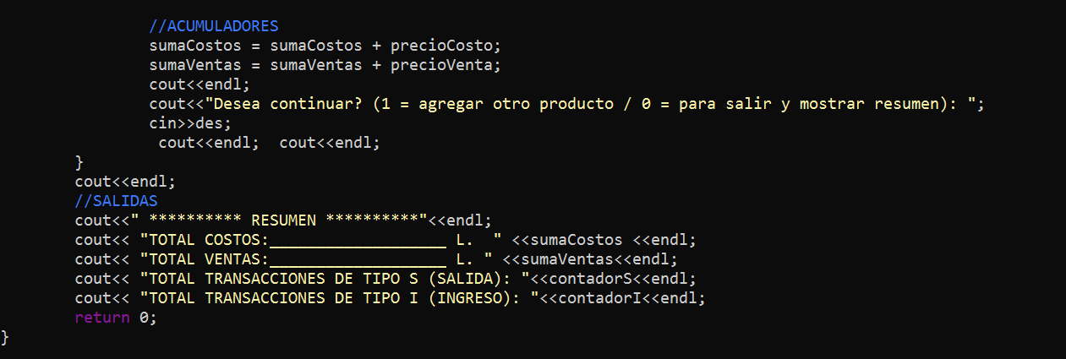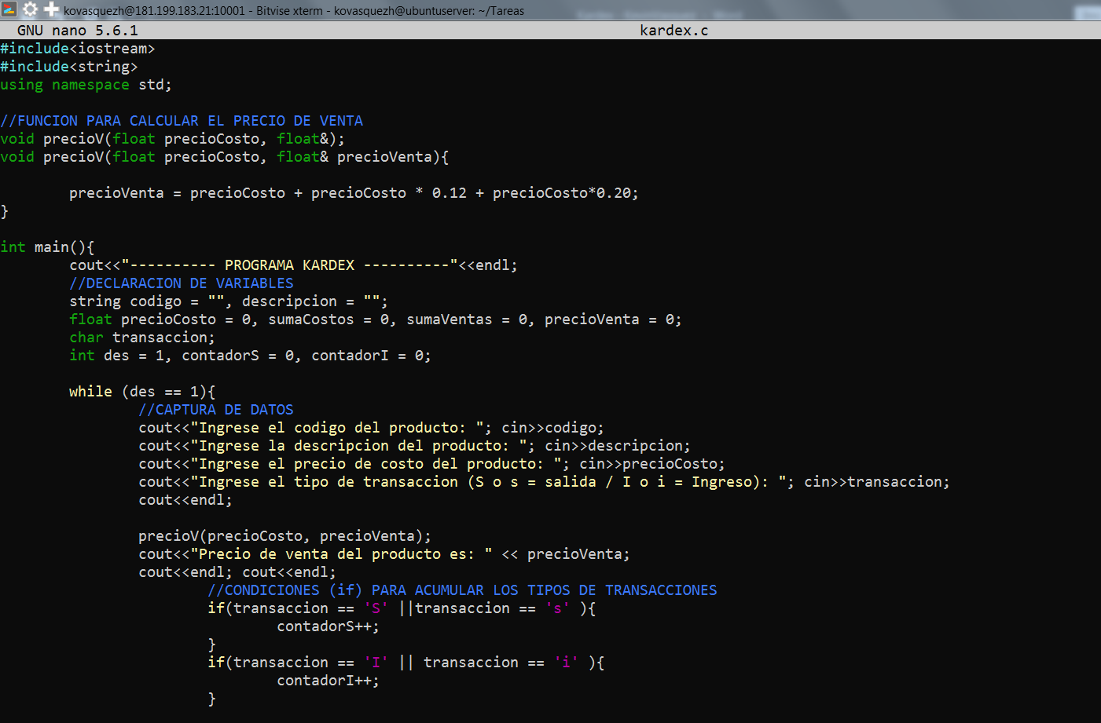

**Prueba de escritorio:**

